Россия в 1900-1921 гг.

1.Крупные хозяйственные объединения, сосредоточившие в своих руках большую часть производства и сбыта какого-либо товара – это

А) государственный бюджет Б) крестьянские общины В) монополии Г) филиалы.

2.Временные рамки русско-японской войны.

А) 1894-1917 гг. Б) 1904-1905 гг. В) 1907-1912 гг. Г) 1914-1918 гг.

3.Выберите из предложенных тезисов последствия русско-японской войны.
А) Россия признала Корею сферой Японских интересов;
Б) Российский флот признан сильнейшим в мире;
В) Николай II прозван «миротворцем»;
Г) Россия уступила Японии южную часть острова Сахалин;
Д) Внутриполитический кризис в России.

4.Соотнесите партию и её лидера.

1. Социал-демократы | А) А.И. Гучков
2.Социалисты-революционеры | Б) В.М. Чернов
3.Конституционные демократы | В) В.М. Пуришкевич
4.«Союз 17 октября» | Г) П.М. Милюков
5.Монархисты | Д) В.И. Ульянов

5.Назовите самую главную из реформ П.А.Столыпина.
А) введение военного положения в России;
Б) аграрная реформа;
В) Создание Государственной Думы;
Г) введение Конституции.
6. Каков главный итог Февральской революции 1917 года?
а) было организовано коммунистическое правительство
б) была принята конституция
в) была свергнута монархия
7. Какой хронологический период охватывает гражданская война в России?
а) 1918-1920 гг. б) 1917-1921 гг. в) 1917-1922 гг.
8. Запишите термин, о котором идёт речь.
«Военное, политическое или экономическое вмешательство одного или нескольких государств во внутренние дела другой страны, нарушающее её суверенитет».
9.Расположите в хронологической последовательности следующие события. Укажите ответ в виде последовательности цифр выбранных элементов.
1. Октябрьское вооружённое восстание под руководством большевиков в Петрограде.
2. Отречение Николая II от престола.
3. Корниловский мятеж.
4. Роспуск Учредительного собрания.
10.Рассмотрите плакат и выполните задание.
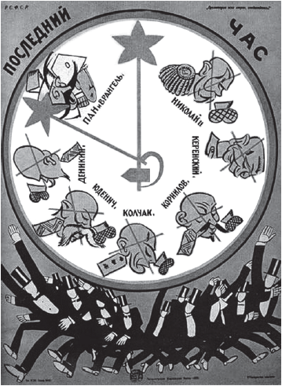
Укажите год, когда был создан данный плакат.
а) 1917 г. б) 1918 г. в) 1919 г. г) 1920 г.

